## Bravissimo! Pukuloistoa Rooman oopperasta

Tervetuloa Milavidaan ja oopperaan, jossa kaunis musiikki, väkevä draama ja näyttävät puvut ja lavasteet vievät sankareiden, juonittelun ja tunnemyrskyjen maailmaan! *Bravissimo! Pukuloistoa Rooman oopperasta* esittelee 38 pukua sadan vuoden ajalta Rooman oopperan pukukokoelmasta, johon kuuluu yli 70 000 pukua.

Vaihtelevia opetusympäristöjä, kuten museoita, suositellaan hyödyntämään opetussuunnitelmissa (LOPS 2019, POPS 2014). Bravissimo! -näyttely tarjoaa loistavan mahdollisuuden tutustua pukujen upeaan käsityöhön, valmistukseen ja tyylien muutoksiin.

**1)** **Miten oopperan katsotaan syntyneen?**

Oikeastaan ooppera syntyi vahingossa. Renessanssiajalla haluttiin herättää henkiin antiikin Kreikan draamojen esittäminen. Firenzeläinen oppineiden seurue päätteli 1500-luvun lopulla virheellisesti, että antiikin tragediat olisi esitetty laulaen. Oopperasta tuli varsin pian kansanhuvia ja se levisi kaikkiin Euroopan sivistyskaupunkeihin. Se oli ensimmäinen populaari taidemuoto, joka ei jäänyt vain eliitin huvitukseksi.

**2) Mitkä ovat oopperan kaksi päälajia?**

Oopperalla on kaksi päälajia: vanhempi, vakava *opera seria* ja sen kilpailijaksi Napolissa 1700-luvulla syntynyt kansanomaisempi koominen *opera buffa*. Siinä tapahtumat sijoitettiin omaan aikaansa ja resitatiivien sijasta repliikit puhuttiin. Samasta alkuperäistarinasta voitiin myös säveltää useita eri versioita. Vakava tai ei, oopperat päättyivät yleensä onnellisesti. Oopperan kielenä säilyi 1700-luvun lopulle saakka italia.

**3) Mitä tarkoittaa kastraatti?**

Esityksen kohokohtia olivat teknistä taituruutta vaativat aariat, ja oopperataiteen tähtikultti syntyikin jo varhain. Sen valovoimaisimpia edustajia olivat kastraatit, korkeaääniset mieslaulajat, heistä kuuluisin oli Carlo Broschi eli Farinelli (1705–82). Kastraatit esittivät myös naisrooleja.

**4) Mikä on matkalaukkupuku?**

Tarkoin suunniteltu yhtenäinen kokonaispuvustus tuli osaksi oopperaa 1930-luvulta alkaen. Sitä ennen laulajat toivat usein omat rooliasunsa mukanaan esiintymispaikkoihin. Näitä asuja kutsuttiin matkalaukkupuvuiksi. Mitä useampi puku, sitä menestyvämpi taiteilija. Ihanteellinen asu soveltui moneen eri rooliin.

**5) Mitkä ovat Mozartin tunnetuimpia oopperoita 1700-luvulta tähän päivään?**

Itävaltalainen Wolfgang Amadeus Mozart ravisteli oopperan totuttuja muotoja 1700-luvun lopulla. Mozartin *Taikahuilu,* *Don Giovanni, Cosí fan tutte* ja *Figaron häät* kuuluvat edelleen oopperatalojen kantaohjelmistoon.

**6) Miten oopperan jättiläiseksi kutsuttu Richard Wagner vaikutti oopperaan?**

Wagner toi näyttämölle saksalaisen mytologian ja kirjoitti libretot itse. Hän tavoitteli yhtenäistaideteosta, jossa musiikki, teksti ja draama sulautuivat yhteen. Työn huipentuma oli neliosainen *Nibelungin sormus.* Wagneria pidettiin nerona ja saksalaisen draaman uudistajana jo elinaikanaan.

**7) Mikä oli ensimmäinen suomalainen ooppera?**

Fredrik Paciuksen Zacharias Topeliuksen ruotsinkieliseen librettoon säveltämä *Kung Karls jakt* (Kaarle-kuninkaan metsästys) vuodelta 1852 on ensimmäinen suomalainen ooppera.

**8) Mitkä ajatukset vallitsivat 1800-luvun tanssitaiteessa?**

Tanssitaidetta 1800-luvun alkupuolella värittivät kaukokaipuu ja tunnelmointi. Näyttämön valtasivat myyttinen menneisyys, eksotiikka ja yliluonnolliset olennot.

**9) Ratkaise ristikko, kaikki vastaukset löytyvät näyttelystä!**

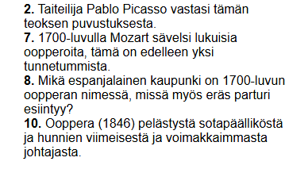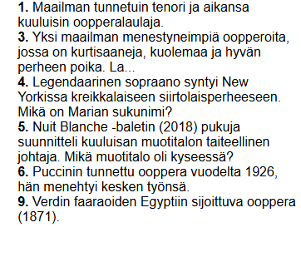**Alas** **Vaakaan**

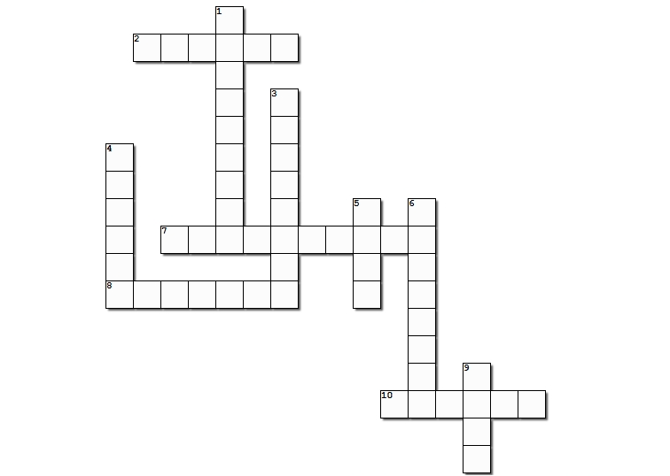

**Ristikon vastaukset**

1) Pavarotti

2) Parade

3) Traviata

4) Callas

5) Dior

6) Turandot

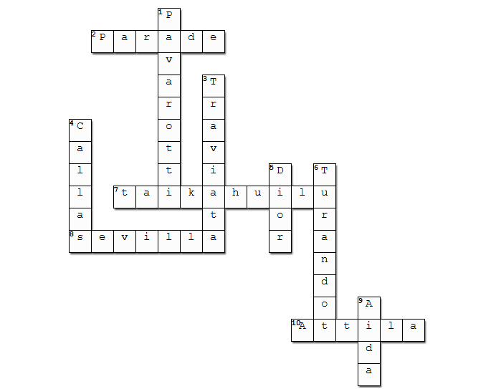7) Taikahuilu

8) Sevilla

9) Aida

10) Attila